巴宜区八一镇巴果绕村“多规合一”实用性村庄规划
（2024-2035年）
- 规划范围
本次规划范围为八一镇巴果绕村村域全部国土空间，规划总面积10416.52公顷。
- 规划期限
本次规划期限为2024-2035年。规划基期年为2023年，目标年为2035年，近期至2030年。
- 规划定位
充分发挥巴果绕村毗邻林芝市区的区位优势，立足居民点良好的田园村落形态，结合雪山与觉木沟等自然景观资源，大力发展观光旅游、休闲度假、生态露营等特色乡村旅游产业。本次规划将巴果绕村定位为：林芝市近郊田园观光体验目的地。
- 底线约束
耕地保护目标。根据巴宜区“三区三线”划定成果，巴果绕村落实耕地保护目标37.11公顷（556.62亩）。
永久基本农田。根据自然资源部下发巴宜区永久基本农田核实处置成果，巴果绕村落实永久基本农田保护任务36.51公顷（547.70亩）。
生态保护红线。根据巴宜区“三区三线”划定成果，巴果绕村落实生态保护红线10106.99公顷。
村庄建设边界。巴果绕村共划定村庄建设边界1处，总面积8.74公顷。
- 国土空间用地结构优化
农用地优化。结合农业发展要求，统筹安排耕地、园地、林地等各类农用地，适当调整农用地结构。至规划期末，农用地面积6714.25公顷。
建设用地优化。按照“底线约束、节约集约、盘活存量、严控增量”要求，依法保障农村住房建设需求，统筹考虑生活服务配套设施完善和产业发展用地需求。至规划期末，建设用地面积19.05公顷。
未利用地优化。至规划期末，未利用地面积3683.22公顷。
- 规划主要图纸

巴宜区八一镇多布村“多规合一”实用性村庄规划
（2024-2035年）
- 规划范围
本次规划范围为八一镇多布村村域全部国土空间，规划总面积6892.37公顷。
- 规划期限
本次规划期限为2024-2035年。规划基期年为2023年，目标年为2035年，近期至2030年。
- 规划定位
充分发挥西藏新华印刷厂旧址、卡定沟景区、华侨城汽车营地、多布湖等资源优势，以宜居宜业和美乡村建设为契机，重点推进旅游服务设施建设、人居环境整治，强化景村融合发展，打造多布湖景区门户、巴宜区景村融合示范村。
- 底线约束
耕地保护目标。根据巴宜区“三区三线”划定成果，多布村落实耕地保护目标69.72公顷（1045.86亩）。
永久基本农田。根据自然资源部下发巴宜区永久基本农田核实处置成果，多布村落实永久基本农田保护任务50.18公顷（752.76亩）。
生态保护红线。根据巴宜区“三区三线”划定成果，多布村落实生态保护红线5299.81公顷。
村庄建设边界。多布村共划定村庄建设边界41.16公顷。
- 国土空间用地结构优化
农用地优化。结合农业发展要求，统筹安排耕地、园地、林地等各类农用地，适当调整农用地结构。至规划期末，农用地面积5746.76公顷。
建设用地优化。按照“底线约束、节约集约、盘活存量、严控增量”要求，依法保障农村住房建设需求，统筹考虑生活服务配套设施完善和产业发展用地需求。至规划期末，建设用地面积130.75公顷。
未利用地优化。至规划期末，未利用地面积1014.85公顷。
- 规划主要图纸

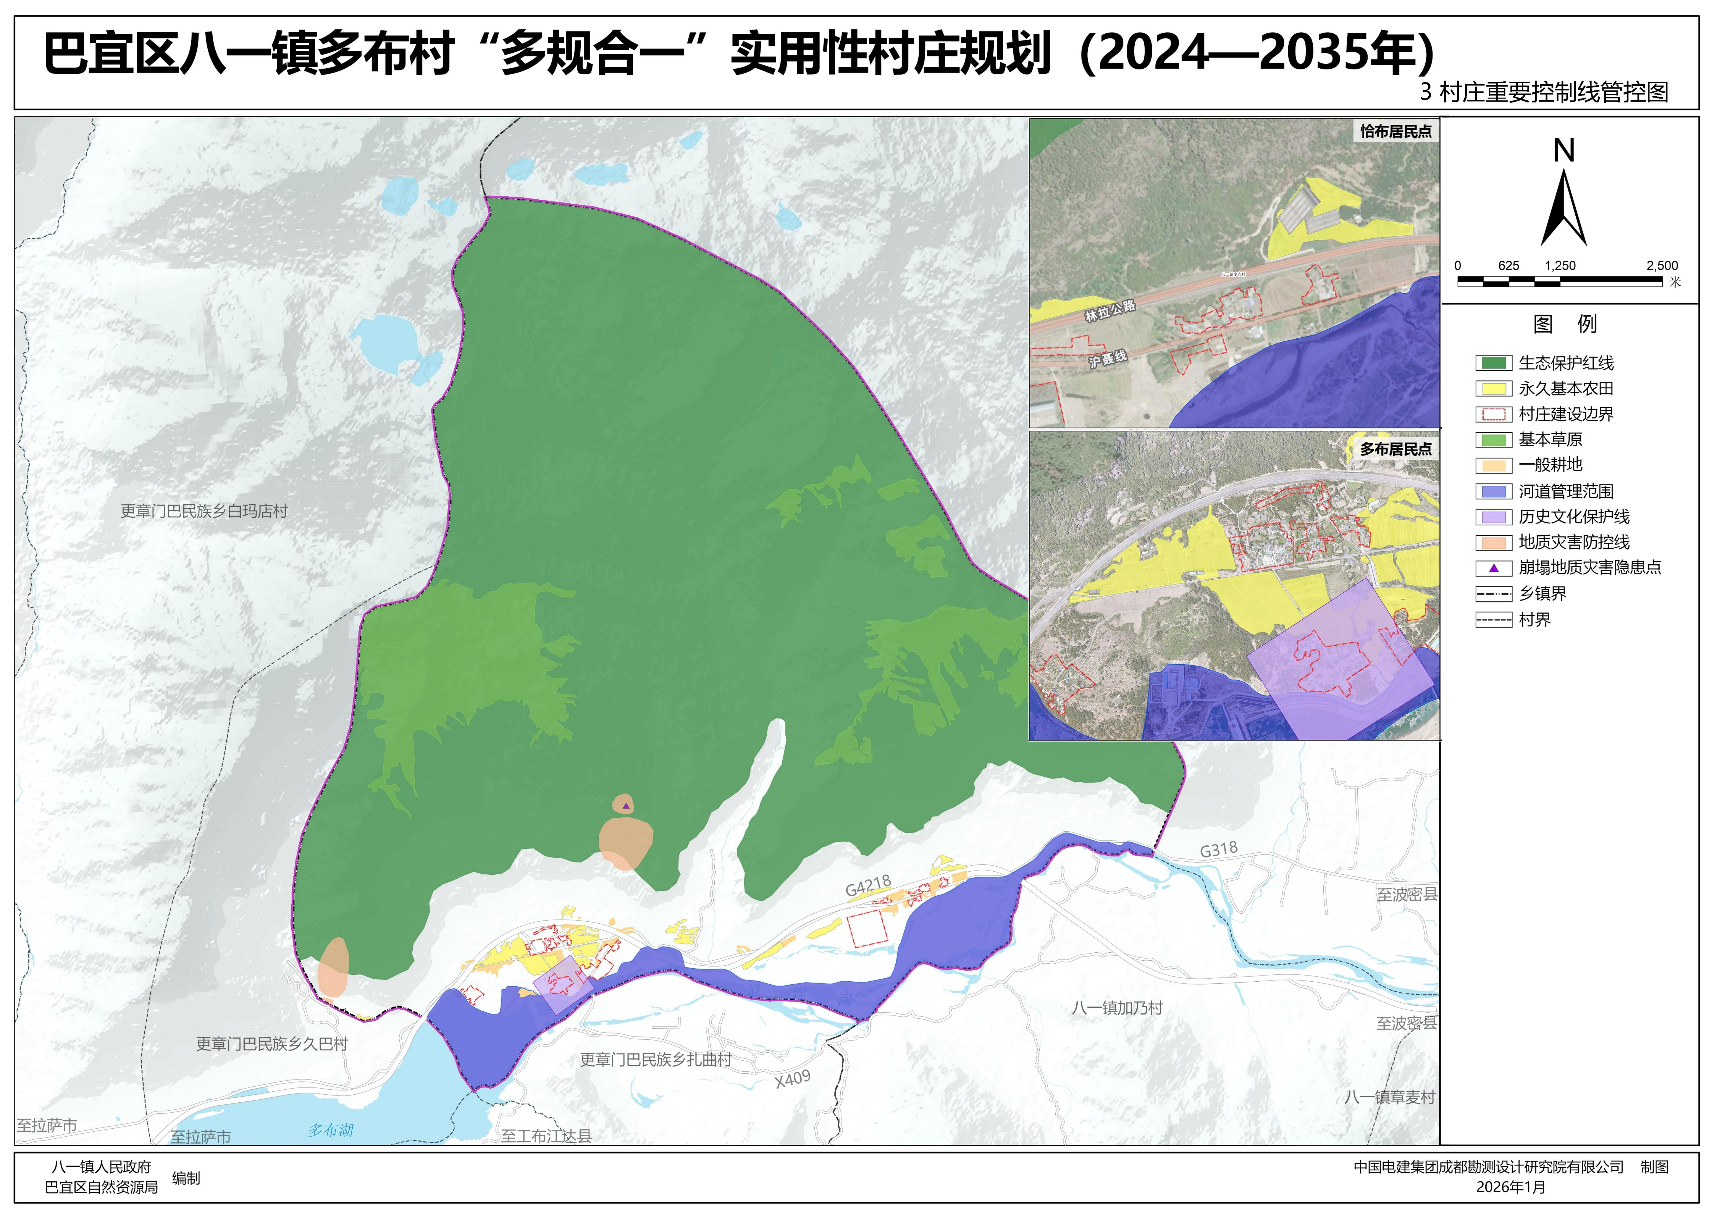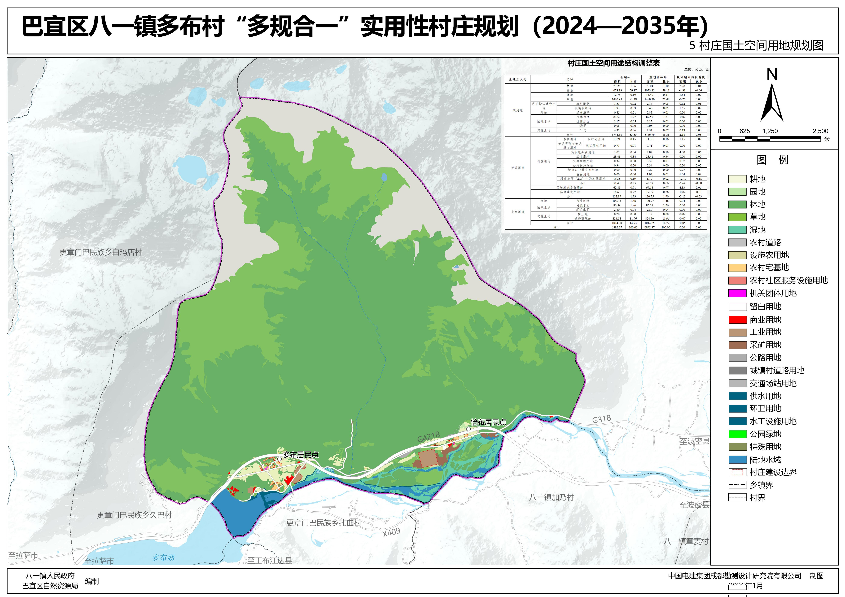
巴宜区八一镇公众村“多规合一”实用性村庄规划
（2024-2035年）
- 规划范围
本次规划范围为八一镇公众村村域全部国土空间，规划总面积17639.11公顷。
- 规划期限
本次规划期限为2024-2035年。规划基期年为2023年，目标年为2035年，近期至2030年。
- 规划定位
充分发挥公众村地理位置、交通区位、产业基础、资源禀赋优势，将公众村打造为“市区北部乡村门户、工布藏韵田园客厅”。促进公众村向巴宜区的“文化体验标杆、城村共富样板、绿色发展先锋”全面转型。
- 底线约束
耕地保护目标。根据巴宜区“三区三线”划定成果，公众村落实耕地保护目标49.08公顷（736.20亩）。
永久基本农田。根据自然资源部下发巴宜区永久基本农田核实处置成果，公众村落实永久基本农田保护任务15.45公顷（231.69亩）。
生态保护红线。根据巴宜区“三区三线”划定成果，公众村落实生态保护红线15546.54公顷。
城镇开发边界。根据巴宜区“三区三线”划定成果，公众村落实城镇开发边界192.12公顷。
村庄建设边界。公众村共划定村庄建设边界30.61公顷。
- 国土空间用地结构优化
农用地优化。结合农业发展要求，统筹安排耕地、园地、林地等各类农用地，适当调整农用地结构。至规划期末，农用地面积11511.86公顷。
建设用地优化。按照“底线约束、节约集约、盘活存量、严控增量”要求，依法保障农村住房建设需求，统筹考虑生活服务配套设施完善和产业发展用地需求。至规划期末，建设用地面积58.36公顷。
未利用地优化。至规划期末，未利用地面积5876.77公顷。
- 规划主要图纸

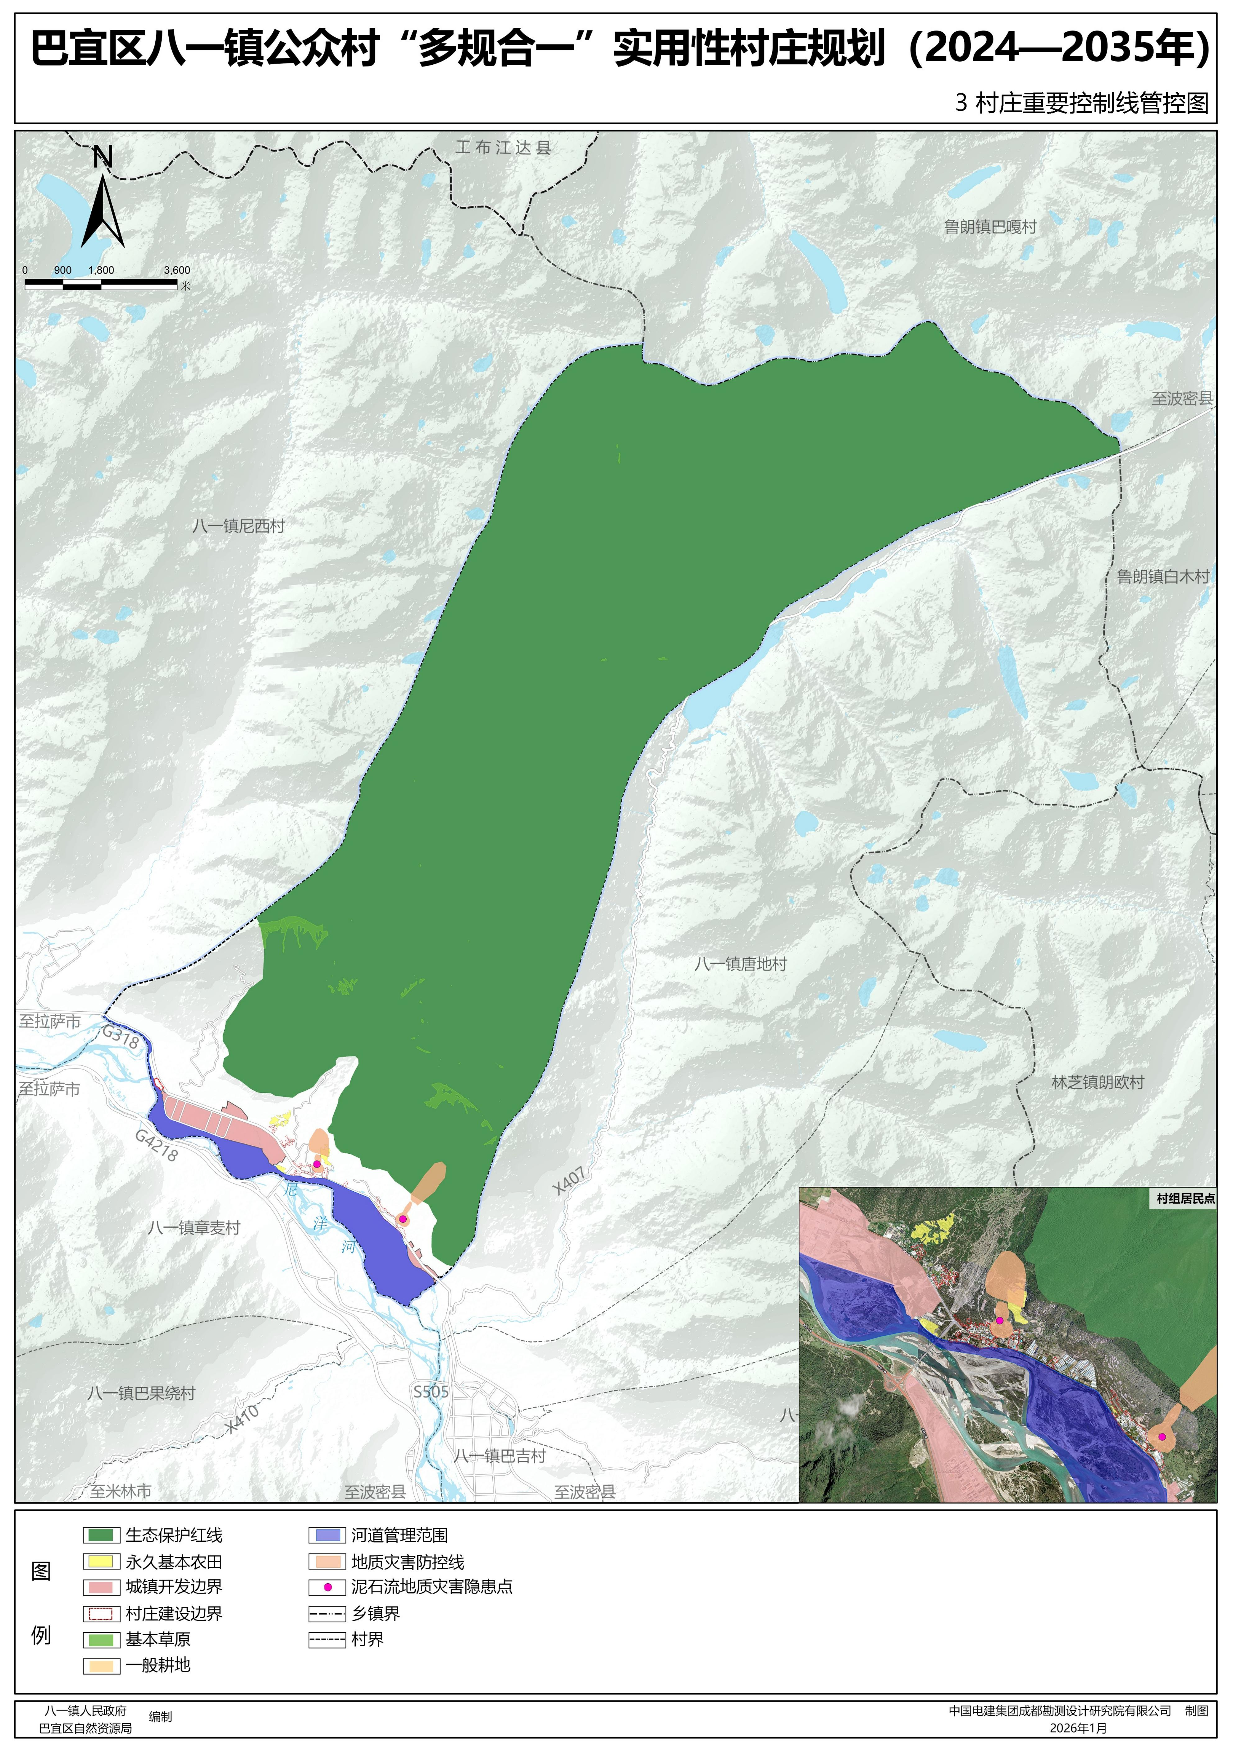
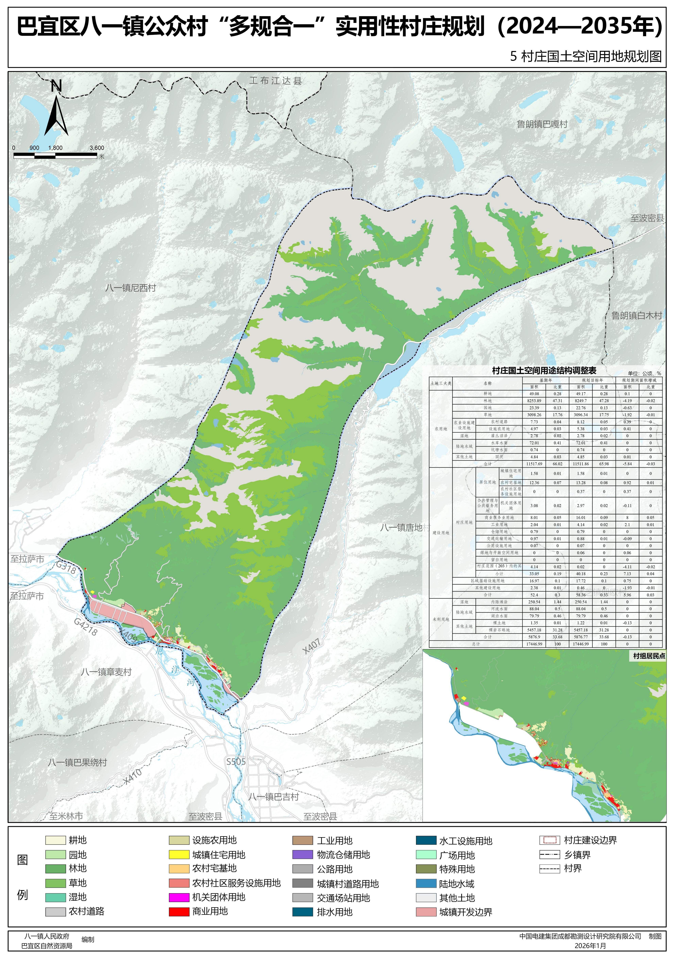
巴宜区八一镇加当嘎村“多规合一”实用性村庄规划
（2024-2035年）
- 规划范围
本次规划范围为八一镇加当嘎村村域全部国土空间，规划总面积5400.26公顷。
- 规划期限
本次规划期限为2024-2035年。规划基期年为2023年，目标年为2035年，近期至2030年。
- 规划定位
立足加当嘎村近郊区位条件、现状大棚蔬菜基地，不断推进蔬菜基地基础设施建设，提升蔬菜保供水平，打造林芝市优质蔬菜保供基地。
- 底线约束
耕地保护目标。根据巴宜区“三区三线”划定成果，加当嘎村落实耕地保护目标35.83公顷（537.45亩）。
永久基本农田。根据自然资源部下发巴宜区永久基本农田核实处置成果，加当嘎村落实永久基本农田保护任务18.73公顷（280.94亩）。
生态保护红线。根据巴宜区“三区三线”划定成果，加当嘎村落实生态保护红线5039.56公顷。
城镇开发边界。根据巴宜区“三区三线”划定成果，加当嘎村落实城镇开发边界201.71公顷。
村庄建设边界。加当嘎村共划定村庄建设边界6.70公顷。
- 国土空间用地结构优化
农用地优化。结合农业发展要求，统筹安排耕地、园地、林地等各类农用地，适当调整农用地结构。至规划期末，农用地面积2368.02公顷。
建设用地优化。按照“底线约束、节约集约、盘活存量、严控增量”要求，依法保障农村住房建设需求，统筹考虑生活服务配套设施完善和产业发展用地需求。至规划期末，建设用地面积8.89公顷。
未利用地优化。至规划期末，未利用地面积2821.64公顷。
- 规划主要图纸
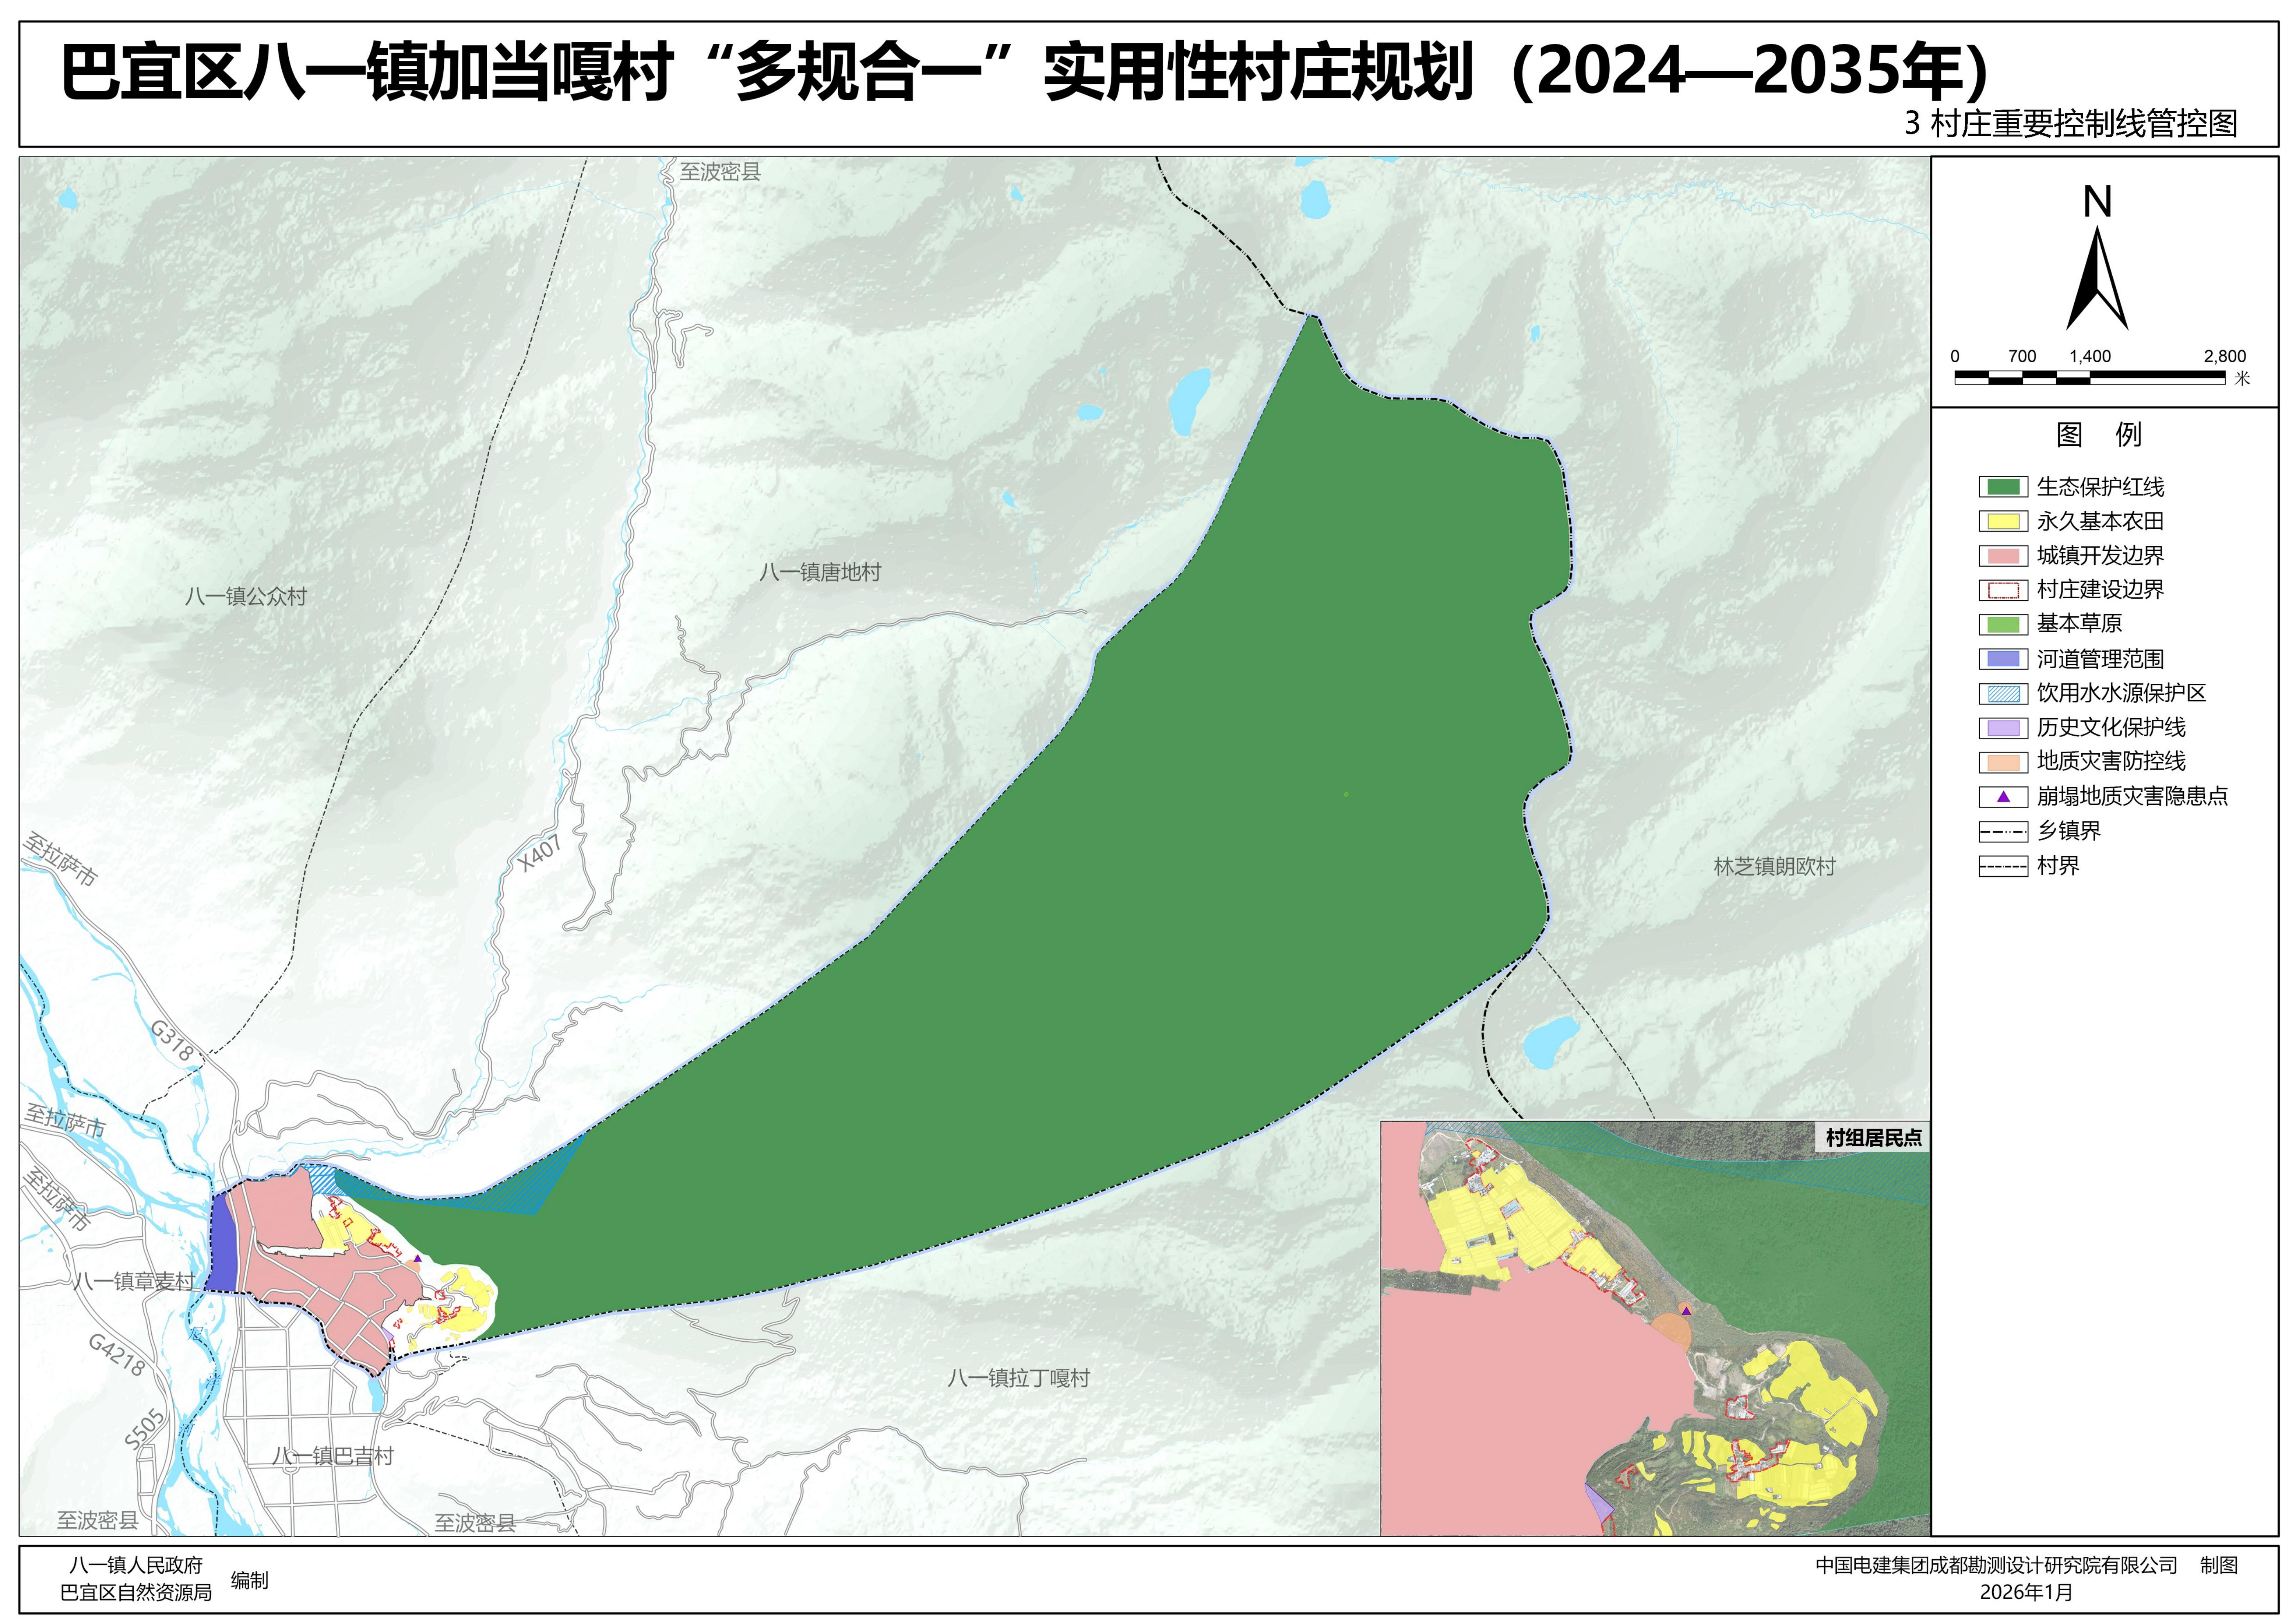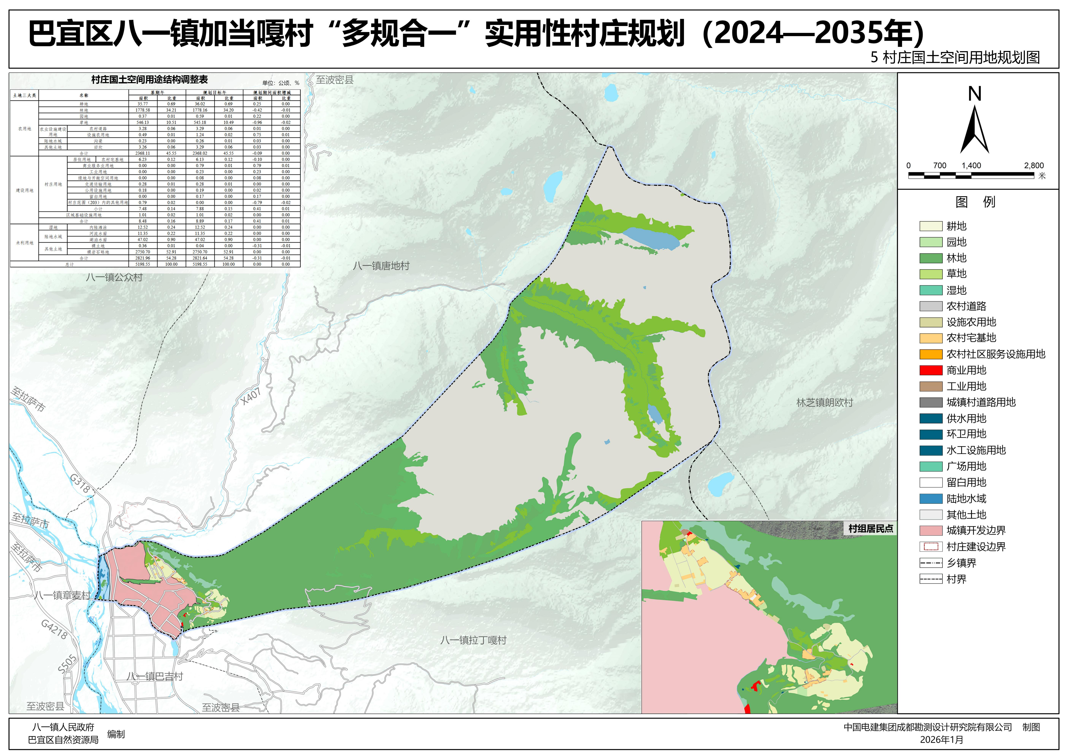
巴宜区八一镇加乃村“多规合一”实用性村庄规划
（2024-2035年）
- 规划范围
本次规划范围为八一镇加乃村村域全部国土空间，规划总面积13420.83公顷。
- 规划期限
本次规划期限为2024-2035年。规划基期年为2023年，目标年为2035年，近期至2030年。
- 规划定位
依托加乃村紧邻多布湖景区区位条件优势及产业发展基础，不断推进旅游服务设施建设，完善公共服务设施及基础设施配套，打造多布湖景区服务驿站、巴宜区乡村振兴示范村。
- 底线约束
耕地保护目标。根据巴宜区“三区三线”划定成果，加乃村落实耕地保护目标105.56公顷（1583.37亩）。
永久基本农田。根据自然资源部下发巴宜区永久基本农田核实处置成果，加乃村落实永久基本农田保护任务76.68公顷（1150.27亩）。
生态保护红线。根据巴宜区“三区三线”划定成果，加乃村落实生态保护红线11519.09公顷。
村庄建设边界。加乃村共划定村庄建设边界16.97公顷。

- 国土空间用地结构优化
农用地优化。结合农业发展要求，统筹安排耕地、园地、林地等各类农用地，适当调整农用地结构。至规划期末，农用地面积9303.81公顷。
建设用地优化。按照“底线约束、节约集约、盘活存量、严控增量”要求，依法保障农村住房建设需求，统筹考虑生活服务配套设施完善和产业发展用地需求。至规划期末，建设用地面积57.74公顷。
未利用地优化。至规划期末，未利用地面积4059.28公顷。
- 规划主要图纸

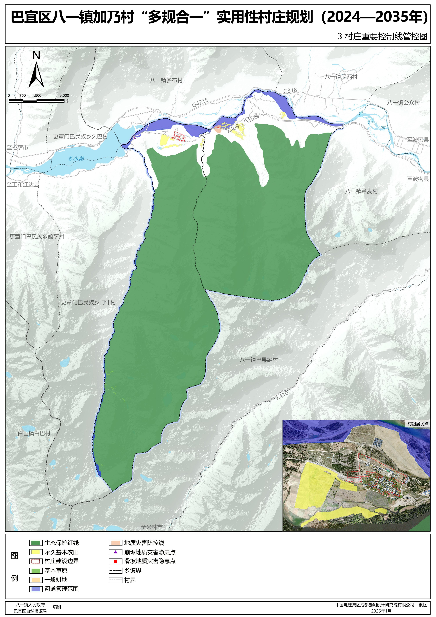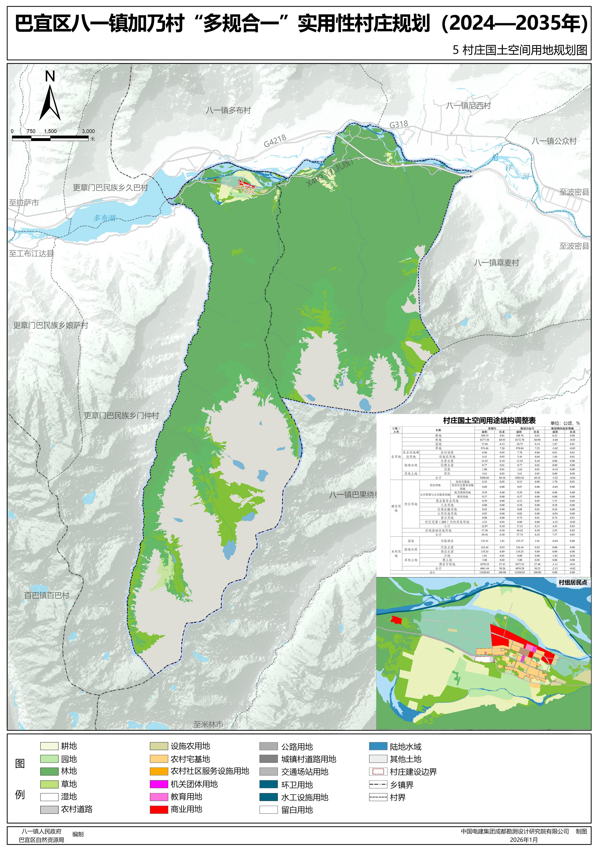

巴宜区八一镇唐地村“多规合一”实用性村庄规划
（2024-2035年）
- 规划范围
本次规划范围为八一镇唐地村村域全部国土空间，规划总面积14370.30公顷。
- 规划期限
本次规划期限为2024-2035年。规划基期年为2023年，目标年为2035年，近期至2030年。
- 规划定位
依托措木及日国家AAAA级旅游景区、国道318交通优势以及紧邻林芝市中心城区的区位条件，发挥高原特色农业与生态资源优势，重点发展观光服务、高原农业体验、藏式文化展示功能，打造高原冰湖农旅融合门户村。
- 底线约束
耕地保护目标。根据巴宜区“三区三线”划定成果，唐地村落实耕地保护目标42.79公顷（641.85亩）。
永久基本农田。根据自然资源部下发巴宜区永久基本农田核实处置成果，唐地村落实永久基本农田保护任务34.70公顷（520.47亩）。
生态保护红线。根据巴宜区“三区三线”划定成果，唐地村落实生态保护红线13734.89公顷。
城镇开发边界。根据巴宜区“三区三线”划定成果，唐地村落实城镇开发边界42.36公顷。
村庄建设边界。唐地村共划定村庄建设边界25.02公顷。
- 国土空间用地结构优化
农用地优化。结合农业发展要求，统筹安排耕地、园地、林地等各类农用地，适当调整农用地结构。至规划期末，农用地面积10543.83公顷。
建设用地优化。按照“底线约束、节约集约、盘活存量、严控增量”要求，依法保障农村住房建设需求，统筹考虑生活服务配套设施完善和产业发展用地需求。至规划期末，建设用地面积76.73公顷。
未利用地优化。至规划期末，未利用地面积3707.38公顷。
- 规划主要图纸

